**Конспект логопедического часа в подготовительной группе**

**Тема: «Домашние животные»**

**Цель:** систематизировать знания детей о домашних животных.

**Задачи:**

**Коррекционно-образовательные:**

- активизировать словарный запас детей по теме;

- закрепить обобщающее понятие «домашние животные»;

- упражнять в умении согласовывать прилагательные с существительными;

- упражнять в образовании притяжательных прилагательных;

- закрепить навыки словообразования и словоизменения.

- развивать речевое дыхание.

**Коррекционно-развивающие:**

- умение узнавать предмет по его силуэтному изображению;

- развивать память, внимание, мышление;

- развивать мелкую моторику пальцев рук;

**Коррекционно-воспитательные:**

- воспитывать интерес к окружающему миру;

- формировать навык самоконтроля и самооценки.

**Оборудование:** силуэты, картинки домашних животных и их детёнышей, мяч, коробка-посылка, карточки с нейрогимнастикой, аудиозапись звуки природы

**I. Вводная часть:**

**Воспитатель:** Здравствуйте, ребята. Посмотрите в окно, какой сегодня солнечный и светлый день. Давайте возьмем, друг друга за руки и улыбнёмся друг другу, чтобы получить как можно больше добра, света и энергии на целый день.

**II. Основная часть**

**Артикуляционная гимнастика.**

**Воспитатель:** Ребята, чтобы правильно произносить звуки, выполним зарядку для губ и языка. Повторяйте за мной:

«Телёнок» -- жевательные движения, рот при этом закрыт.

«Сердитый Пушок» -- рот приоткрыт, язык в виде «мостика».

«Копытца» -- поцокать язычком, при этом рот открыт.

«Кошка ела сметану и испачкалась» - языком в форме «чашечки» слизывать с верхней губы, 5 раз.

«Котенок лакает молоко» - лакательные движения языком.

«Лошадка улыбается» - губы растянуты в улыбке, зубы сжаты и хорошо видны.

**Дыхательные упражнения.**

Воспитатель: Молодцы! А теперь выполним упражнения на дыхание.

**«Собаке жарко!»**

Прерывистые, частые дыхательные движения, язык высунут.

**«Лошадка фыркает»**

С силой подуть на губы, как это делает лошадка.

**Воспитатель:** Ребята, здравствуйте! Я только что встретила Почтальона Печкина, он для вас передал посылку. Интересно, что же в ней находится? Давайте вместе с вами посмотрим. (Открываем коробку, в которой находятся миниатюры домашних животных).

**Игра – упражнение «Угадай животное»**

Лохматая, пятнистая, злая – собака.

Большая, спокойная, рогатая – корова.

Сильная, резвая, стройная – лошадь.

Толстая, неторопливая, ленивая – свинья.

Кудрявая, тонконогая, пугливая*–*овца.

Маленькая, пушистая, ласковая – кошка.

Рогатая, бородатая, бодливая  - коза.

*По мере отгадывания педагог выставляет картинки с изображением домашних животных на стол.*

**-**О ком были загадки?

**Дети:** -О домашних животных.

**Воспитатель: -** Почему их называют «домашними»?

**Дети:** - Потому что они живут рядом с человеком, который за ними ухаживает, и приносят ему пользу.

**Воспитатель:** - Сегодня на занятии мы поговорим о домашних животных.

**Дидактическая игра «Назови ласково»**

Назовём домашних животных ласково. Корову мы назовём – коровушкой, лошадь..

**Дети:** - Лошадь мы назовём лошадкой.

Козу мы назовём  – козочкой.

Свинью мы назовем – свинкой.

Собаку мы назовём - собачкой.

Кошку мы назовём – кошечкой.

Овцу мы назовём -  овечкой.

**Дидактическая игра  «Кто, где живет?»** *(по одному выходят к доске, прикрепляют животное к соответствующему жилищу)*

**Воспитатель:** - Давайте вспомним, где живут домашние животные,  и расселим их по их домам.

**Дети:** - Корова живет в коровнике,  лошадь живет  в конюшне, овца и коза живут в хлеве, свинья живет  в свинарнике, собака живёт в конуре, кошка живёт вместе с хозяином в доме.

**Воспитатель:** - Молодцы, вы правильно расселили всех  животных.

**Дидактическая игра  «Чья мама, чьи детки?»**

**Воспитатель:** - Ребята,  детеныши домашних животных потерялись. Поможем мамам  вернуть своих детей?

**Дети:** -Да.

*( У детей на столах лежат картинки с изображением детёнышей домашних животных).*

«Один, два, три

Картинку переверни».

Это козленок, ягнёнок, жеребенок, теленок, котенок, щенок. (Его ищет мама овца, коза, лошадь, корова, кошка, собака).

*(Картинки с изображением детенышей выставляются на доску рядом с картинками с  изображением взрослых домашних животных).*

**Воспитатель:** - Мамы очень благодарны вам за своих детенышей.

Молодцы. Все хорошо справились с заданием.

**Игра «Раздели на слоги».**

Но это ещё не всё. Каждая из мам хочет знать, чьё же имя длиннее, а чьё короче. И мы им в этом поможем. А как же мы узнаем это? Да, всё верно, по количеству слогов в слове. Сейчас мы определим количество слогов в слове.

**Воспитатель: Динамические упражнения**

**Бык и бычок**

У быка бока крутые.   (*Руки на пояс.*)

У быка рога витые.   (*Показать большие крутые рога быка над головой.*)

У быка большие ноги, (*Наклониться к ногам.)*

У быка характер строгий.*(Погрозить пальцем.)*

У бычка, как палки, ножки, *(Потопать ножками.)*

У бычка смешные рожки.   (*Из двух указательных пальцев – рожки над головой.)*

Хвостик у бычка короткий, *(Рука сзади изображает коротенький хвостик.)*

У бычка характер кроткий. *(Голова наклоняется из стороны в сторону, милое выражение лица.)*

**Дидактическая игра «Как домашние животные помогают людям?»**

**Воспитатель:** - Вспомним, как домашние животные помогают людям?

**Воспитатель:** Кошка…

**Дети:** Кошка  ловит мышей, поднимает настроение.  
**Воспитатель:** Собака…

**Дети:** Собака сторожит дом и человека.

**Воспитатель:** Лошадь …

**Дети:** Лошадь возит грузы.  
**Воспитатель:** -Овца и коза …

**Дети:** Овца и коза  дают шерсть.

Корова, коза, лошадь, овца…

**Дети:** - Корова, коза, лошадь, овца дают молоко.  
**Воспитатель:** -Что дают свинья, лошадь, коза, овца…

**Дети:** - Свинья, лошадь, коза, овца дают мясо.

-Молодцы, правильно ответили на вопросы.

**Игра «Мой, моя, мои» (Дети становятся в круг, педагог в центре)**

**Воспитатель:** Животные любят играть, и ребята любят играть. Я кидаю вам мяч, и называю животное, а вы возвращаете мяч со словами мой, моя, мои. (Мой кот, мой кролик, моя кошка, мои телята и т. д.)

**Воспитатель:** - Займите свои места за столами. Предлагаю вам сделать забавное упражнение «**Кулак-ребро-ладонь.»**

**Игра «Наложенные контуры» (за столами)**

**Воспитатель:** Сейчас я раздам вам листы и карандаши.  Внимательно посмотрите на изображение. Здесь нарисованы контуры домашних животных, о которых мы сегодня говорили. Каждый из вас обведёт одно животное. Прежде чем штриховать, подумайте, карандашом, какого цвета вы это сделаете, чтобы не было у нас синих или зелёных коров. Пока вы будете выполнять задание, я вам включу музыку из голосов домашних животных.

(Дети выполняют задание под музыку – звуки природы).

**Воспитатель:** Молодцы. Вы замечательно справились с заданием. Рисунки возьмите домой. Дома обведёте остальных животных, раскрасите их, покажите родителям и расскажите им, где какое домашнее животное и что вы о нем знаете.

**III. Заключительная часть:**

**Итог.**

Давайте вспомним, чем же мы занимались на занятии? Скажите, вам понравилось занятие? Что вам особенно понравилось или запомнилось?

Все сегодня хорошо занимались, все были активными, похлопаем себе за отлично проделанную работу.

Приложение 1

**Кинезеологические упражнение:**

**Кулак - ребро - ладонь.** Три положения руки на плоскости стола,

последовательно сменяют друг друга. Ладонь на плоскости, сжатая в кулак ладонь, ладонь ребром на плоскости стола, распрямленная ладонь на плоскости стола. Выполняется сначала правой рукой, потом - левой, затем - двумя руками вместе по 8-10 раз. Можно давать себе команды (кулак - ребро - ладонь).

Приложение 2

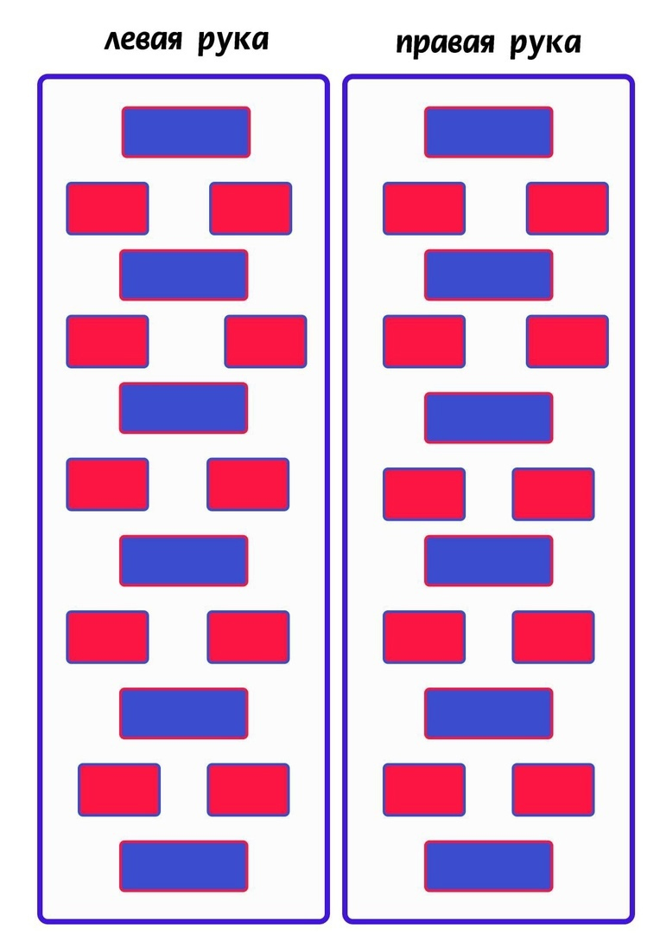

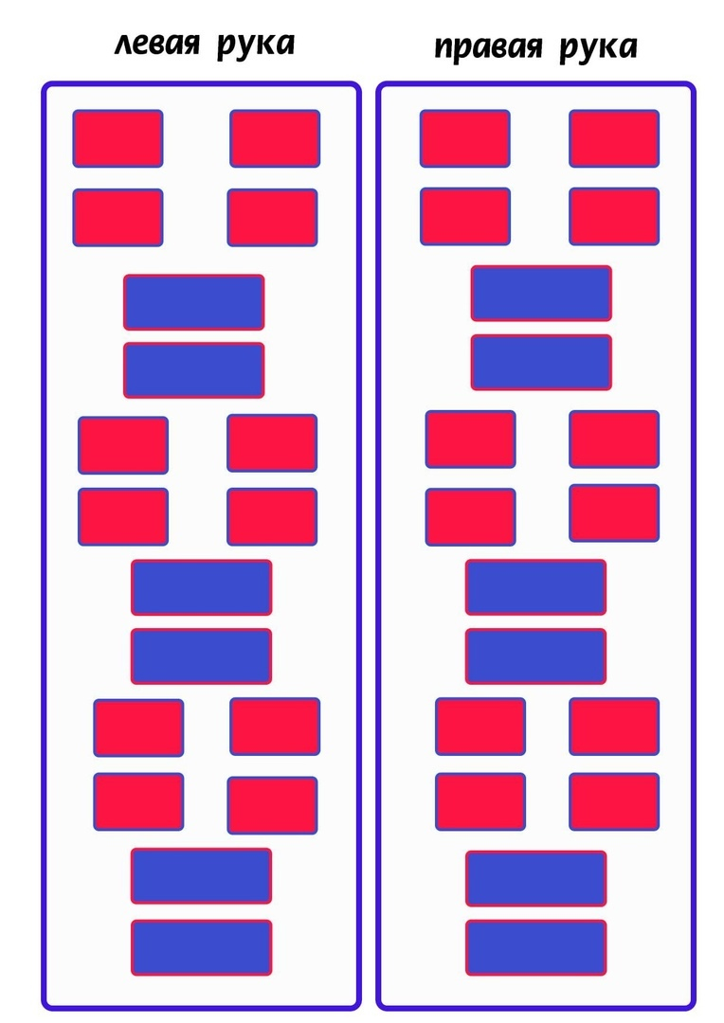

Приложение 3

|  |  |
| --- | --- |
| Проведи линии | Заштрихуй по образцу |
| Обведи по контуру | Обведи по точкам |